
Jesenji semestar, 2023/24
PREDMET: SE311 PROJEKTOVANJE I ARHITEKTURA SOFTVERA

Domaći zadatak: 11

Ime i prezime: Jovan Pavkovic
Broj indeksa: 4442

Tekst domaćeg zadatka:
Upotrebom pristupa distribuiranih komponenata, predložite arhitekturu za distribuirani sistem datoteka i direktorijuma u odabranom sistemu.

Rešenje zadatka:
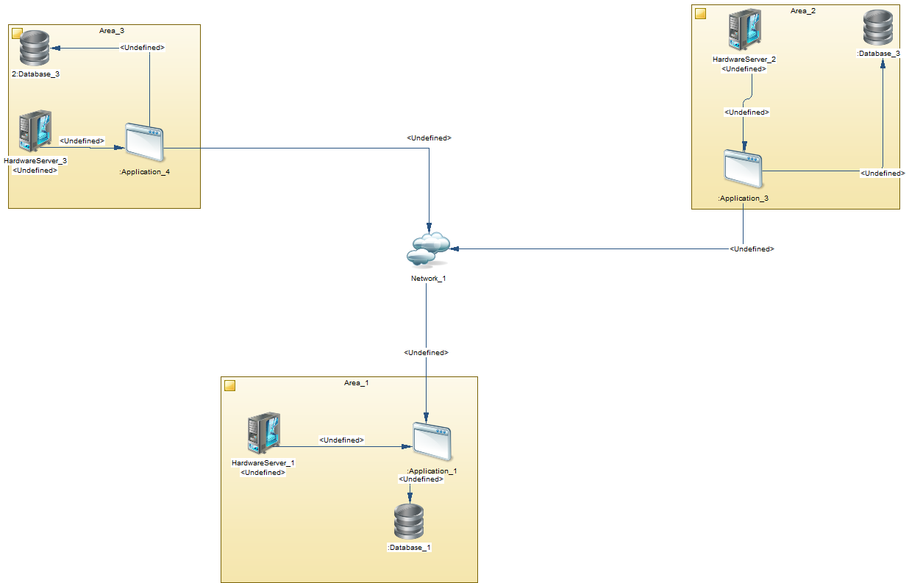

Korišćena literatura. : (opciono)

